Отчет по лабораторной работе 9

Лабораторная работа 9

Куркина Евгения Вячеславовна

Содержание

# 1 Цель работы

Здесь приводится формулировка цели лабораторной работы. Формулировки цели для каждой лабораторной работы приведены в методических указаниях.

Цель данной лабораторной работы— Познакомиться с операционной системой Linux.Получить практические навыки работы с редактором Emacs.

# 2 Задание

1)Ознакомиться стеоретическим материалом. 2). Ознакомиться с редактором emacs. 3). Выполнить упражнения. 4). Ответить на контрольные вопросы

# 3 Выполнение лабораторной работы

1)Открыла emacs(рис. 1)

Рис. 1: Команда открытия

Рис. 1: Команда открытия

2)Создала файл lab07.sh с помощью комбинации(C-x C-f).(рис. 2)

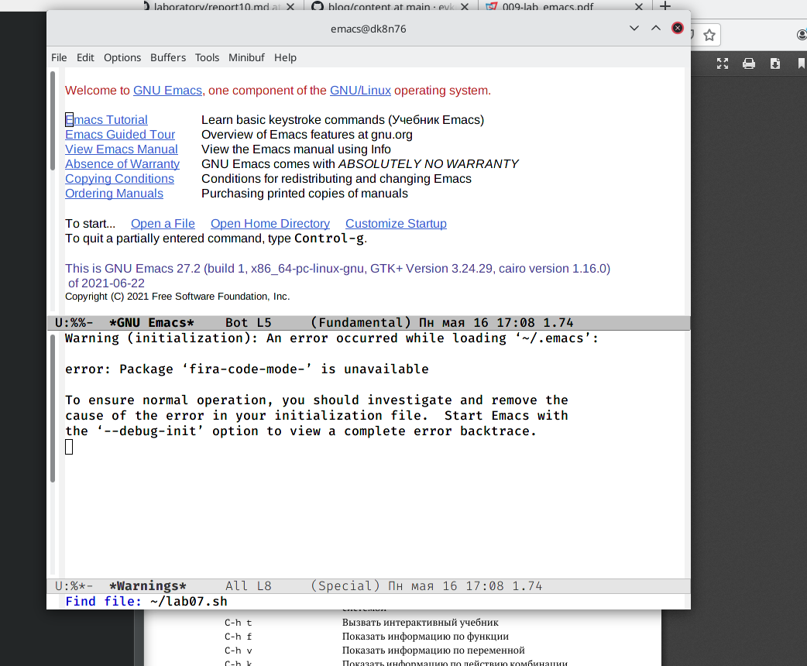

Рис. 2: Команда создания файла

3)Набрала необходимый текст (рис. 3)

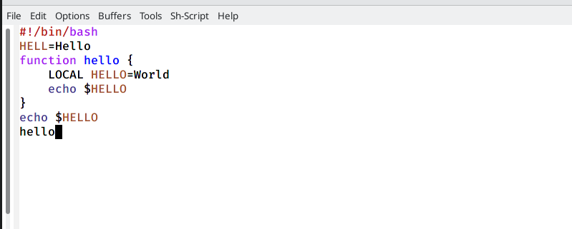

Рис. 3: Текст в файле

4)Сохранила файл с помощью комбинации(C-x C-s).(рис. 4)



Рис. 4: Адрес сохранения

1. Вырезала 4ую строку (С-k).(рис. 5)

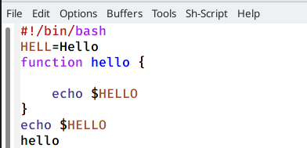

Рис. 5: Отсутсвие строки

6)Вставила даную строку в конец файла (C-y).(рис. 6)

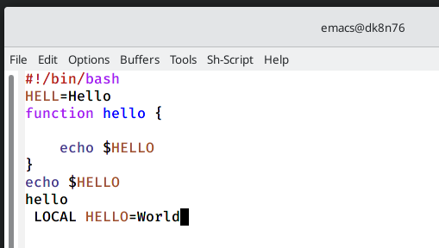

Рис. 6: Появившаяся строка

7)Выделила область текста(C-space).(рис. 7)

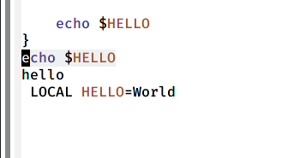

Рис. 7: Выделенная область

1. Скопировала область в буфер обмена и вставила ее в конец файла.(рис. 8)

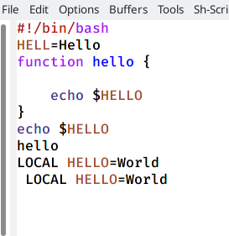

Рис. 8: Добавленная область

9)Выделила эту же область и выразела ее.(рис. 9)

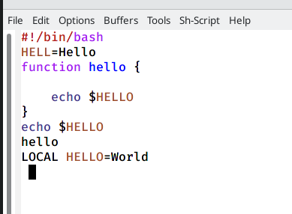

Рис. 9: Вырезанная область

1. Отменила последнее действие (рис. 10)

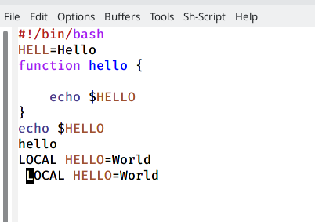

Рис. 10: Результат отмены

1. Командами:(C-a),(C-e),(M-<),(M->). Премещала курс в начало и конец строки, начало и конец буфера.(рис. 11)(рис. 12)

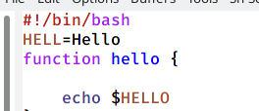

Рис. 11: Перемещение в начало строки

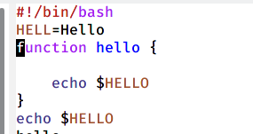

Рис. 12: Перемещение в конец буфера

1. Вывела список активных буферов на экран (C-x C-b).(рис. 13)

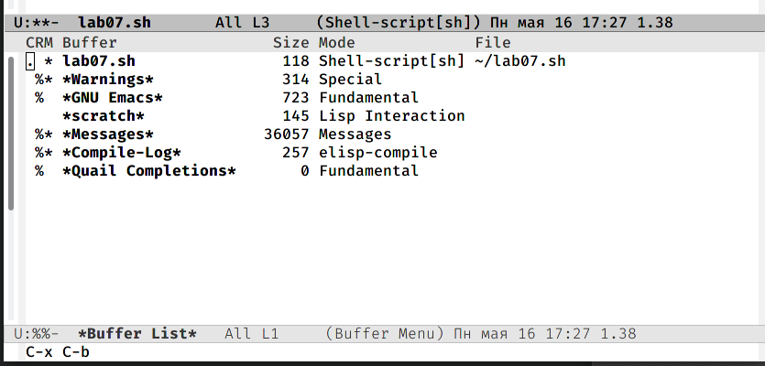

Рис. 13: Список активных буферов

13)Переместилась на вновь открытое окно о списком открытых буферов и переключилась на другой буфер.(рис. 14)

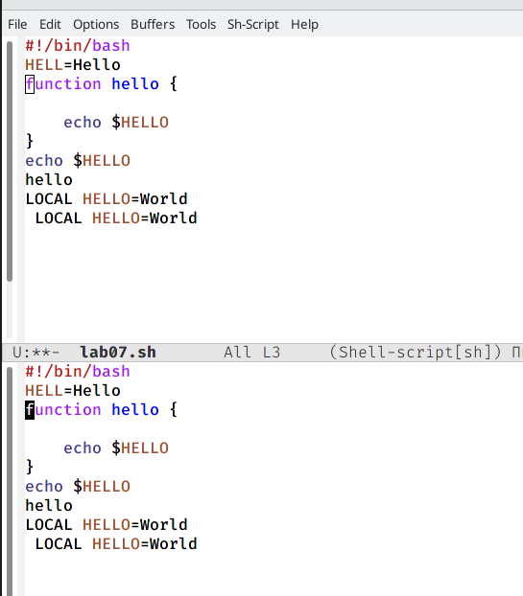

Рис. 14: Перключение на буфер

14)После снова переключилась между буферами,но уже без вывода их списка наэкран (C-x b).(рис. 15)

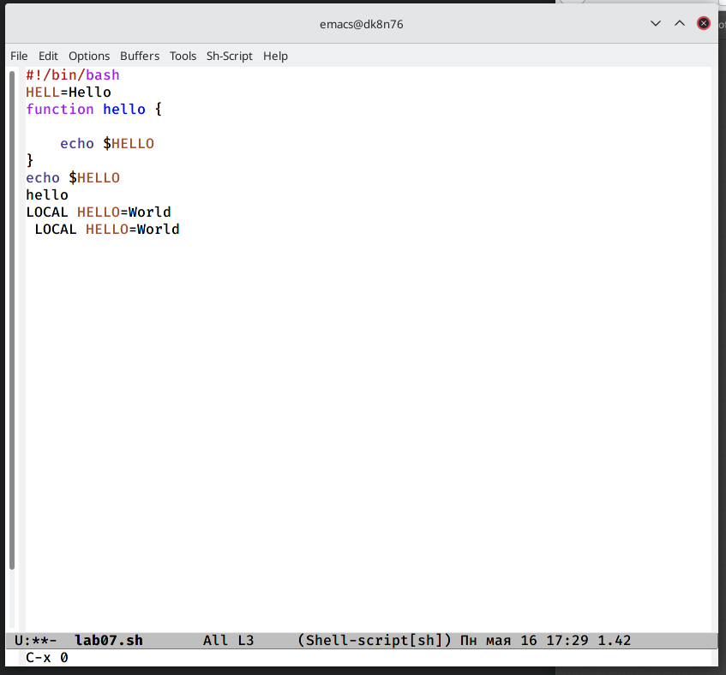

Рис. 15: Перключение на буфер без выхода

15)Поделила фрейм на 4 части, снчала на 2 окна по вертикали, а затем каждое на 2 окна по горизонтали(рис. 16)(рис. 17)

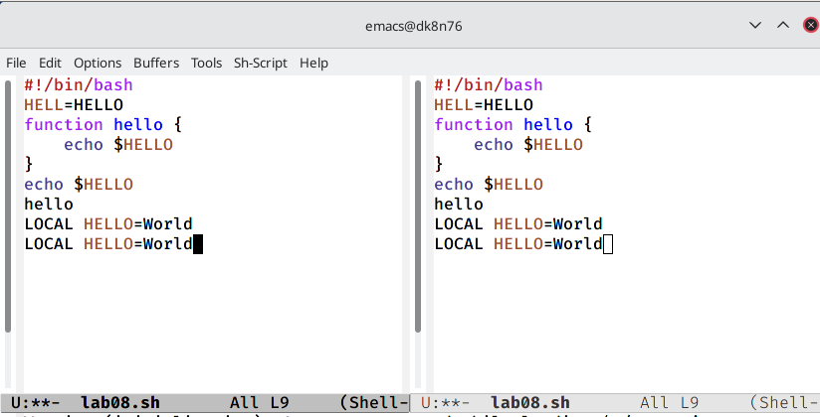

Рис. 16: 2 окна

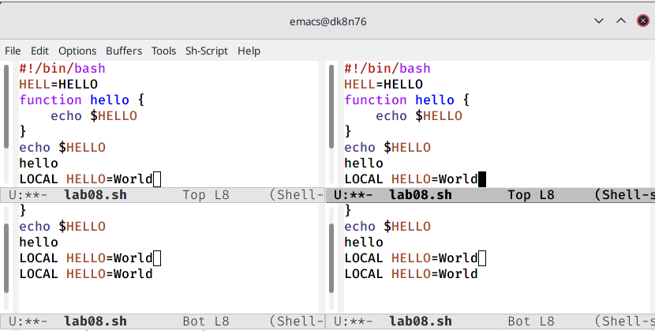

Рис. 17: 4 окна

1. Создала файлы через консоль,затем в каждыйх из 4ех окон открыла новый файл и ввела в них несколько строк.(рис. 18)

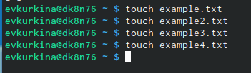

Рис. 18: Текст в новых файлах

17)Перешла в режим поиска и нашла несколько слов, которые находтся в тексте, затем переключилась между результатами поиска.(рис. 19)(рис. 20)(рис. 21)

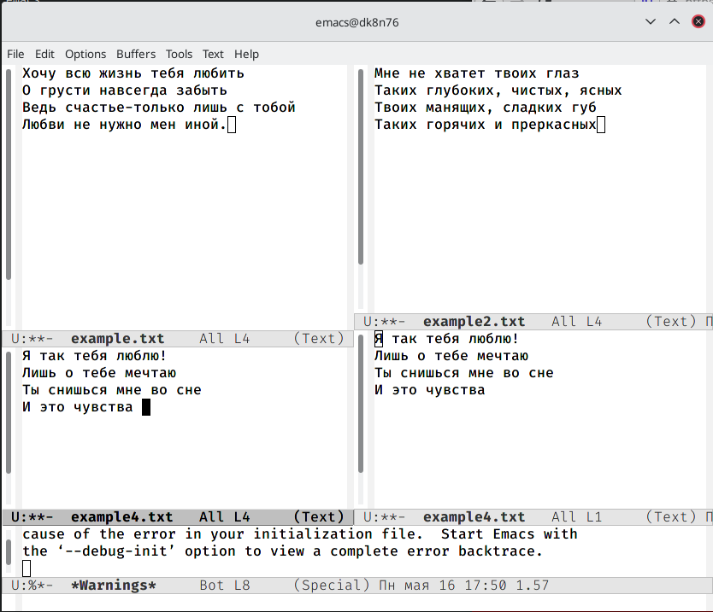

Рис. 19: Резульат поиска

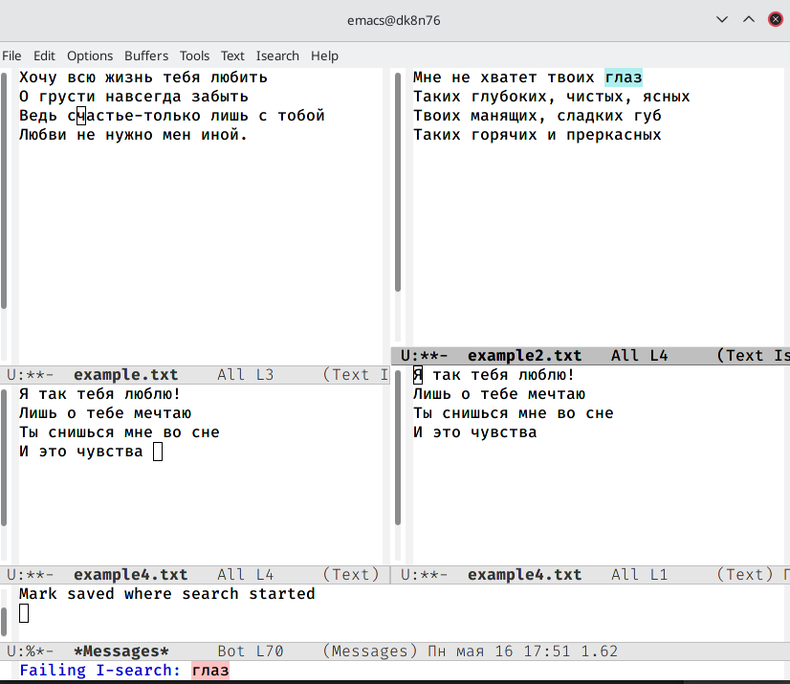

Рис. 20: Резульат поиска

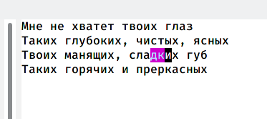

Рис. 21: Переключение между результатами

18)Вышла из режима поиска.(рис. 22)

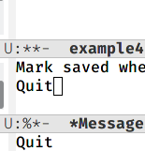

Рис. 22: Выход из режима поиска

1. Перешла в режим замены, и заменила сочетание букв на слова.(рис. 23)(рис. 24)

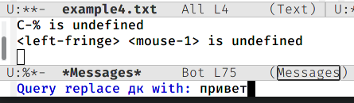

Рис. 23: Слово для замены

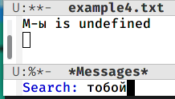

Рис. 24: Слово для замены

20)Ответы на контрольные вопросы:

1). Emacs − один из наиболее мощных и широко распространённых редакторов, используемых в мире Unix. По популярности он соперничает с редактором vi и его клонами. В зависимости от ситуации, Emacs может быть текстовым редактором; программой для чтения почты и новостей Usenet; интегрированной средой разработки (IDE); операционной системой и т.д.Всё это разнообразие достигается благодаря архитектуре Emacs, которая позволяет расширять возможности редактора при помощи языка Emacs Lisp. На языке C написаны лишь самые базовые и низкоуровневые части Emacs, включая полнофункциональный. интерпретатор языка Lisp. Таким образом, Emacs имеет встроенный язык программирования, который может использоваться для настройки, расширения и изменения поведения редактора. В действительности, большая часть того редактора, с которым пользователи Emacs работают в наши дни,написана на языке Lisp.

2). Основную трудность для новичков при освоенииданного редактора могутсоставлять большое количество команд, комбинаций клавиш, которые не получится все запомнить с первого раза и поэтоупридется часто обращаться к справочным материалам.

3). Буфер –это объект, представляющий собой текст. Если имеется несколько буферов, то редактировать можно только один. Обычно буфер считывает данные из файла или записывает в файл данные из буфера.Окно –это область экрана, отображающая буфер. При запуске редактора отображается одно окно, но при обращении к некоторым функциям могут открыться дополнительные окна. Окна Emacsи окна графической среды XWindow–разные вещи. Одно окно XWindowможет быть разбито на несколько окон в смысле Emacs, в каждом из которых отображается отдельный буфер.

4). Да, можно.

5). При запуске Emacsпо умолчанию создаются следующие буферы: «scratch»(буфер для несохраненного текста) «Messages»(журнал ошибок, включающий такжеинформацию, которая появляется в области EchoArea) «GNUEmacs»(справочный буфер о редакторе).

6). C-c |сначала, удерживая «ctrl»,нажимаю «c»,после –отпускаюобе клавишии нажимаю «|» C-cC-|сначала, удерживая «ctrl»,нажимаю «с», после –отпускаю обе клавиши и, удерживая «ctrl», нажимаю «|».

7). Чтобы поделить окно на две части необходимо воспользоваться комбинацией «Ctrl-x 3»(по вертикали) или «Ctrl-x 2» (по горизонтали).

8). Настройки Emacsхранятся в файле .emacs.

9). По умолчанию клавиша «←» удаляет символперед курсором, нов редакторе её можно переназначить. Для этого необхдимоизменить конфигурацию файла .emacs.

10). Более удобным я считаю редактор emacs, потому чтов нем проще открывать другие файлы, можно использовать сразу несколько окон, нет «Командногорежима», «Режима ввода», «Режима командной строки», которые являются немного непривычными и в какой-то степени неудобным.

# 4 Выводы

Во время данной лабораторной работы, я познакомилась с опперационной системой Linux. Получила практические навыки по работе с редактором Emacs.

# Список литературы